あなたがとっている指導・支援の方法は、

**気になる行動**

**たとえば・・・**

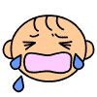

**友だちを叩く**

**自分の頭を**

**叩き続ける**

**大声で泣き続ける**

**物を投げる、壊す**

**ずっと**

**しゃべっている**

**注意されても**

**笑っている**

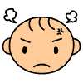

**「気になる行動」への対応は、子どもの障がいについての丁寧な実態把握と計画的な指導方針が必要です。**

友だちや周りの人を叩く

・嫌なことを「いや！」と表現できないなど

自分の思いの伝え方がわからないのでは？

・友だちの声や関わり方が苦手なのでは？

・先生や友だちに関わってもらいたいのでは？

・良い行動、悪い行動の判断が難しいのでは？

**本人、周りの子どもがけがをしてしまう、**

**物をこわしてしまうなどの可能性がある行動など、**

**速やかに制止しなければならない場面はあります。でも・・・**

**・冷静さを欠く指導は、体罰につながりかねません。**

**・その場の感情だけで怒ることで本人の気持ちがますます不安定になるなど、かえって新たな　　混乱を引き起こしたり、より深刻な問題に発展することもあります。**

等の情報を集める

**いつ**

**どこで**

**だれといる時**

**何をしている時**

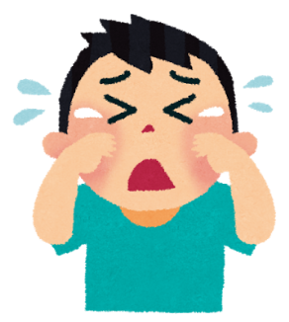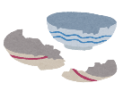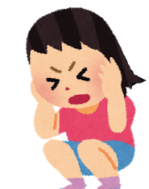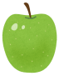本当に正しいでしょうか？

**？**

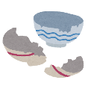

**こら！友だちを**

**叩いたら　あかんやろ！**

**（ダメなことは ダメって**

**徹底的にわからせないと！）**

自傷やパニック

・嫌いな活動から逃げたいのでは？

・周りで苦手（不快）な音がしているのでは？

・体調が悪い、眠たい、お腹がすいているのでは？

・今、何をすればいいかわからないのでは？

　（見通しがもてないのでは？）

・過去に経験した嫌な記憶がフラッシュバックしているのでは？

**物を投げたら**

**あぶないやろ！**

**（力づくでも**

**やめさせないと！）**

**集めた情報をもとに「気になる行動」の背景について仮説を立てる**

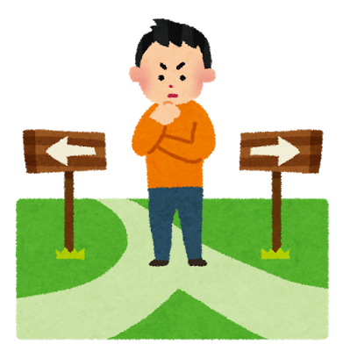

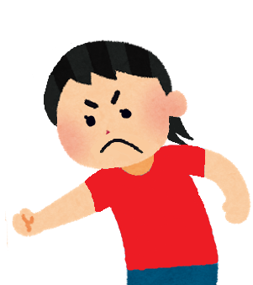



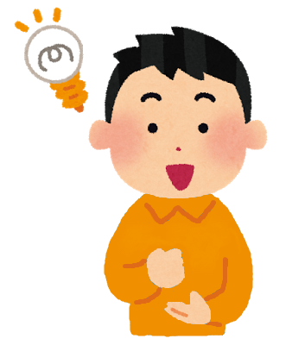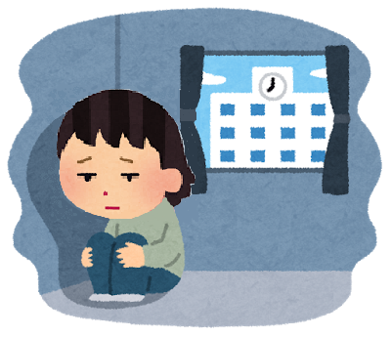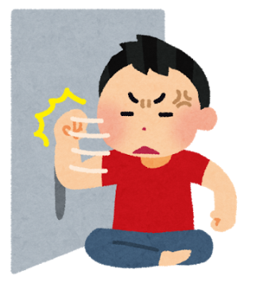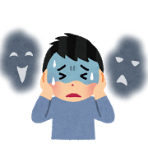

＊フラッシュバック：大きな声で叱られたりしたことが心的な外傷として残り、あとになって突然かつ非常に鮮明に思い出されたりする　　こと。フラッシュバックが原因で、パニックになる子どももいる。

**具体的な支援策を考える**

**苦手な状況への**

**配慮、支援を**

**考える**

**うまくいっている**

**時の状況や、**

**得意なこと、**

**好きなことなども**

**支援のヒントに**

**教員不信、学校不信**

**フラッシュバック**

**気になる行動の強化**

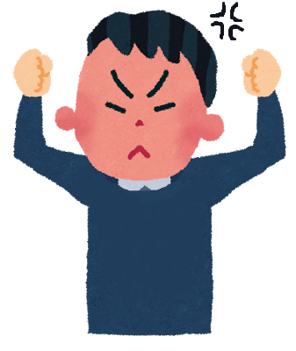

リーフレット「力でおさえつける指導は絶対にしない！！」（作成：平成27年3月 大阪府教育委員会支援教育課　平成31年4月一部改訂）